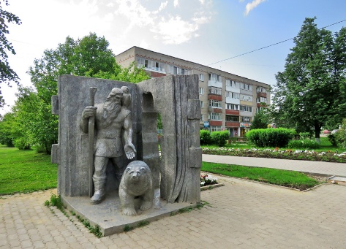
Ольга Парикова.
«Тепло родного края».
Над Кудымкаром-тихий рассвет,
В нём -душа коми-пермяцких лет.
Город таёжный, родной и простой,
Связан с Пермским краем единой судьбой.
Шаньги с картошкой, рыбный пирог,
Парёнки из репы - родной уголок.
А ещё, пиканы весной у реки,
Да морсы из ягод, как солнца лучи.
Ещё здесь наши люди хранят завет:
Любить свой край, беречь от всяких бед.
Их мудрость: в сказках, в песнях и словах,
В узорах, пэлянах, в ремёслах, делах.
Гостей мы любим принимать,
С душой открытой искренне встречать.
Кудым-Ош, Изьюр, чУды - смотрите скорей:
В этих образах - дух наших древних земель!
Здесь каждый гость почувствует тепло,
Как время сквозь легенды здесь текло.
Аллея шепчет сказки сквозь года -
Кудымкар остаётся в сердце навсегда!
Кудымкар и Пермский край - вместе всегда,
В единстве - надежда, в любви -красота.
Пусть славится край наш из года в год -
А будущее только радость несёт!

